ИНТЕНСИФИКАЦИЯ ПРОЦЕССА СЕПАРАЦИИ ИЗОТОПОВ УГЛЕРОДА В НИЗКОТЕМПЕРАТУРНОЙ ПЛАЗМЕ
Мышкин В.Ф., Беспала Е.В.
Национальный исследовательский Томский политехнический университет, Россия, Томск, пр. Ленина 2, 634050, bespala_evgeny@mail.ru

Область применения изотопной продукции постоянно расширяется. Однако масштабное использование искусственных изотопных смесей затруднено в силу высокой стоимости. Поэтому актуальны исследования, направленные на поиск новых изотопных эффектов, на основе которых возможна разработка инновационных методов сепарации изотопов.
Одним из способов получения стабильных изотопов является сепарация в низкотемпературной плазме. В этой системе возможно создания условий, при которых в результате плазмохимической реакции будут образовываться продукты, отличающиеся по изотопному составу от реагентов. В работе [1] описана физика этого процесса и приведены результаты экспериментальных исследований. Показано, что степень обогащения зависит от концентрации синглетных пар кислорода и углерода.
Целью работы является поиск способов увеличения доли синглетных пар при разделении изотопов углерода при плазмохимическом окислении графита в низкотемпературной аргоновой плазме.
В низкотемпературной плазме вещества представлены в виде радикалов. Молекулярный и атомарный кислород являются радикалами. В результате моделирование в программе TERRA было обнаружено, что кислород при температуре менее 3000 K находится преимущественно в молекулярной форме [2].
На рисунке 1 представлена схема используемой экспериментальной установки. Источников низкотемпературная плазма служит электрическая дуга, формируемая между графитовыми электродами 1 и 2 в герметичной камере при давлении 0,8 атм. В плазмохимическом реакторе предусмотрены оптические окна для подвода электромагнитного излучения. Магнитное поле создается с помощью двух постоянных магнитов с остаточной намагниченностью 1,2 Тл, установленных с внешней стороны реактора. Закалалка продуктов реакции производится с помощью сопла Лаваля, выполненного из кварца.
Нами экспериментально установлено, что содержание ¹³С в CO увеличивается с природного содержания 1,1% до 1,7%. Точность определения концентрации ¹³С определяется погрешностью масс-спектрометра ЭМГ-20-09 (±20%). Изотопный состав СО без магнитного поля - природный.
Реакция окисления углерода в низкотемпературной плазме протекает по уравнению 1
C + O₂ → CO + O, (1)
энергия активации, которой составляет 16,71 кДж/моль при температурах 1500 – 4200K при атмосферном давлении 0,5-1,2 [3].
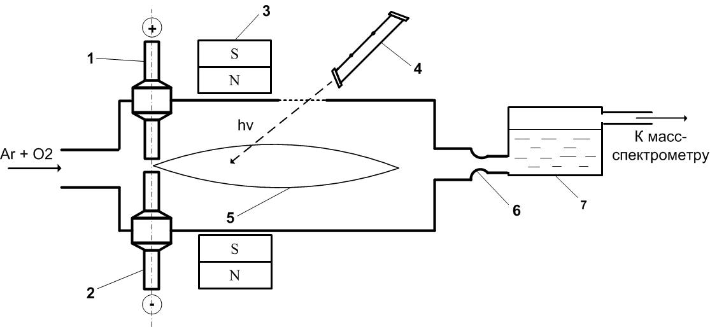
Рисунок 1 – Схема экспериментальной установки для исследования селективных по изотопам плазменных процессов: 1, 2 –электроды, 3 – магнит, 4 – лазер СF-141, 5 – плазма, 6 – сопло Лаваля, 7 – бак с водой.

Радикальные жидкофазные реакции в магнитном поле селективны по изотопам. Частота прецессии спинов валентных электронов разных изотопов определяется по формуле 2:
$ω= g β {\left(H + a\right)}/ℏ$, (2)
где ω - частота ЭПР перехода, β - магнетон Бора, $ℏ$ - постоянная Планка, а - константа сверхтонкого взаимодействия, g – гиромагнитное отношение.
Радикальная пара в магнитном поле формируется в одном из четырех спиновых состояниях: S, Т⁻, Т⁰ и Т⁺. Необходимым условием образования химической связи является столкновение радикалов в синглетном состоянии. Переход из триплетного в синглетное состояние для одного изотопа происходит быстрее. Поэтому продукты радикальных процессов в магнитном поле обогащаются по одному из изотопов [4].
Нами проводятся исследования, направленные интенсификацию процесса окисления атомарного углерода молекулярным кислородом в среде низкотемпературной плазмы в магнитном поле.
Магнитное поле оказывает значительное воздействие на условия протекания плазменных процессов и скорости образования тех или иных соединений, содержащих разные изотопы [5]. В отсутствии магнитного поля взаимная ориентация спинов сталкивающихся радикалов случайна. За счет прецессии в магнитном поле сокращается количество возможных состаяний пространственных ориентаций спинов валентных электронов при сталкновении радикалов. Химические реакции в условиях низкотемпературной плазмы селективны по изотопам, поскольку частота столкновений реагентов связна с разностью частот прецессии спинов их валентных электронов [6].
Оценка влияния магнитного поля на процессы перераспределения изотопов углерода между газовой и конденсированной фазами в условиях низкотемпературной плазмы без лазерного воздействия приведена в работе [1]. Как видно из расчетво, при температуре 2000 К при давлении близком к атмосферному скорость окисления в магнитном поле 0,2 Тл ¹³С будет больше, чем 12С, Поэтому ¹³С будет находиться преимущественно в газовой фазе, а ¹²С - в дисперсной.
Тепловая энергия в равновесной плазме распределяется по электронным возбужденным состояниям частиц в соответствии с распределением Больцмана. Поэтому доля основных состояниях частиц больше, чем доля частиц в возбужденных состояний. Следовательно, путем поддерживания распределения спина валентного электрона одного из радикалов в неравновесном, а спин другого радикала – в равновесном состоянии можно добиться увеличения концентрации синглетных пар, образующихся при столкновении радикалов.
Для формирования неравновесного распределения спина молекулряного кислорода нами используется поляризованное лазерное излучение. В результате поглощения радикалами излучения микроволнового диапазона возможно дополнительное заселение состояний спинов с большей энергией
В системе двух радикалов, один компонент которой характеризуется неравновесностью, число спиновых носителей, способных к формированию химической связи, увеличивается за счет увеличения вероятности формирования синглетной пары при столкновениях частиц. Неравновесность в распределении по электронным возбужденным уровням, с учетом спиновых состояний, обуславливает селективность по изотопам химической реакции в магнитном поле.
Предлагается фомировать неравновесность молекулярного кислорода посколько его возбужденного метастабильно. Постоянная времени жизни синглетного кислорода при давлении 12 торр, определенная по интенсивности свечения на длине волны 1,27 мкм, составляет несколько миллисекунд. Концентрация синглетного кислорода превышает 1% при давлении 30 торр и мощности высокочастотного разряда 200 Вт [7].
При поглощении молекулярным кислородом излучения в полосе A(0-0), находящегося в области ~762 нм происходит переход из основного состояния X³Σ_{g}⁻ в возбужденное состояние b¹Σ_{g}⁺. В результате столкновений молекула О₂(b¹Σ_{g}⁺) с большой вероятностью переходит в состояние a¹Δ_{g}, являющимся синглетным [8]. Диапазон перестройки лазера СF-141 включает необходимую для формирования синглетного кислорода О₂(a¹Δ_{g}) значение длины волны.
Изотопный состав CO при плазменном окислении углерода в магнитном поле обусловлен [9]:
- частотой столкновений синглетного кислорода и атомов углерода при тепловом движении;
- разностью частот прецессии спина валентных электронов синглетного кислорода и изотопов углерода во внешнем магнитном поле;
- скоростью релаксации спинов непрореагировавших радикалов к равновесному состоянию.
Путем расчетов изотопного состава CO, образующегося при неполном окислении углерода синглетным кислородом в низкотемпературной плазме, определены диапазоны давления и магнитного поля, обеспечивающие наибольшее разделение изотопов углерода.
ВЫВОД: показано, что при окислении углерода в магнитном поле за счет лазерной генерации синглетного кислорода в низкотемпературной плазме, увеличивается содержание изотопа ¹³С в СО.

ЛИТЕРАТУРА

- Myshkin V.F., Izhoykin D.A., Ushakov I.A., Shvetsov V.F. The Physical and Chemical Processes Research of Isotope Separation in Plasma under Magnetic Field // Advanced Materials Research, 2013.
- Трусов Б.Г. Программная система ТЕРРА для моделирования фазовых и химических равновесий при высоких температурах / Горение и плазмохимия: Матер. III Междунар. симп. – Алматы: Изд-во Казахского национального ун-та, 2005. –С. 52–57.
- Dean, A.J.; Davidson, D.F.; Hanson, R.K. A shock tube study of reactions of C atoms with H₂ and O₂ using excimer photolysis of C₃O₂ and C atom atomic resonance absorption spectroscopy // J. Phys. Chem. - 1991. - V.95. - P.183-191.
- Мышкин В.Ф., Хан В.А., Серебренников В.С. и др. // Научный журнал КубГАУ [Электронный ресурс], 2008. - №41(07). – С. 1-13. URL: http://ej.kubagro.ru/2008/07/pdf/19.pdf
- Мышкин В.Ф., Ижойкин Д.А. и др. // Известия вузов. Физика, 2013. - Т.56. - №4/2. – С. 205-207.
- Мышкин В.Ф., Ижойкин Д.А. и др // Известия вузов. Физика, 2012. – Т.55. - №11/2. - С. 348-352.
- Ионин А.А., Климачев Ю.Н. и др. Генератор синглетного кислорода на основе щелевого высокочастотного разряда с поперечным потоком газа для электроразрядного кислород-йодного лазера /Препринт №14 ФИАН им.П.Н.Лебедева, Москва, 2009. – 41с.
- Липатов Н.И., Бирюков А.С., Гулямова З.С. Световой котел - генератор синглетного кислорода О₂(a¹Δ_{g}) // Квантовая электроника. 38. №12 (2008) C.1179-1182
- Myshkin V.F., Khan V.A., Izhoykin D.A., Ushakov I.A. Isotope effects of plasma chemical carbon oxidation in a magnetic field // Natural Science. 2013. Vol. 5. №. 1. Р.57–61. URL: http://www.scirp.org/journal/PaperDownload.aspx?paperID=26628

